Додаток 1.

Міністерство освіти і науки України
Черкаський державний технологічний університет

Факультет інформаційних технологій і систем

Кафедра комп’ютерних наук та системного аналізу

Дисципліна: Сучасні пошукові інформаційні системи та їх застосування у науковій та професійній діяльності

З В І Т

з лабораторної роботи № 7

Тема: ”Перевірка статистичних гіпотез засобами пакету «Аналіз даних» MS Excel”

аспіранта 1-го курсу спеціальності F5 Кібербезпека та захист інформації

Білозора Дмитра Олександровича
________________
(Підпис аспіранта)

Оцінка __________________

Перевірено ______________
(Дата)
Викладач ________________ /________________/
(Підпис) (Прізвище та ініціали)

Черкаси – 2025 р.

З В І Т
про виконання завдань до лабораторної роботи № 7
Тема: «Перевірка статистичних гіпотез засобами пакету «Аналіз даних» MS Excel»
- Мета роботи: Набуття практичних навичок перевірки статистичних гіпотез про рівність дисперсій та середніх значень, побудови та аналізу моделей парної та множинної лінійної регресії, а також проведення однофакторного дисперсійного аналізу засобами табличного процесора MS Excel.

- Завдання для виконання:
- Перевірка статистичних гіпотез (Ч.1):
  - Перевірити гіпотезу про рівність дисперсій двох вибірок (критерій Фішера).
  - Перевірити гіпотезу про рівність середнього значення стандарту (t-критерій).
  - Перевірити гіпотезу для пов’язаних вибірок (парний t-тест).
  - Перевірити гіпотезу про рівність середніх для незалежних вибірок (з рівними та нерівними дисперсіями).
- Парна лінійна регресія (Ч.2):
  - Побудувати модель. Оцінити адекватність моделі та значущість коефіцієнтів.
- Множинна лінійна регресія (Ч.3):
  - Побудувати модель.
  - Розрахувати прогнозні значення та довірчі інтервали.
- Однофакторний дисперсійний аналіз (Ч.4):
  - Оцінити вплив фактору на результативну ознаку.
  - Перевірити рівність дисперсій (критерій Бартлета) та середніх (ANOVA).

- План виконання
- Перевірка дисперсій (F-тест) та перевірку середніх (t-тест):
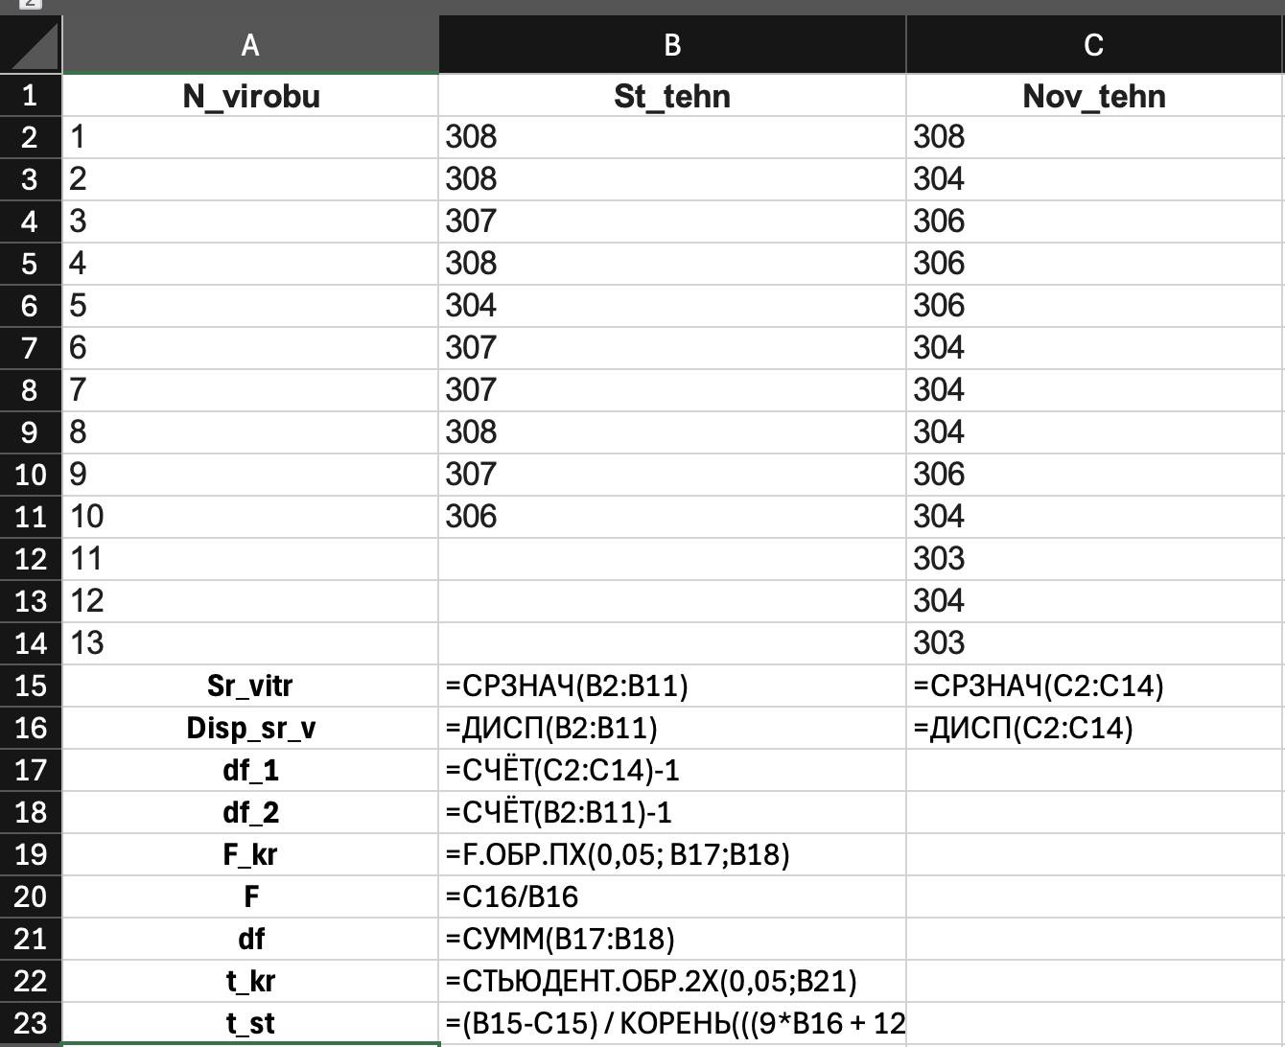
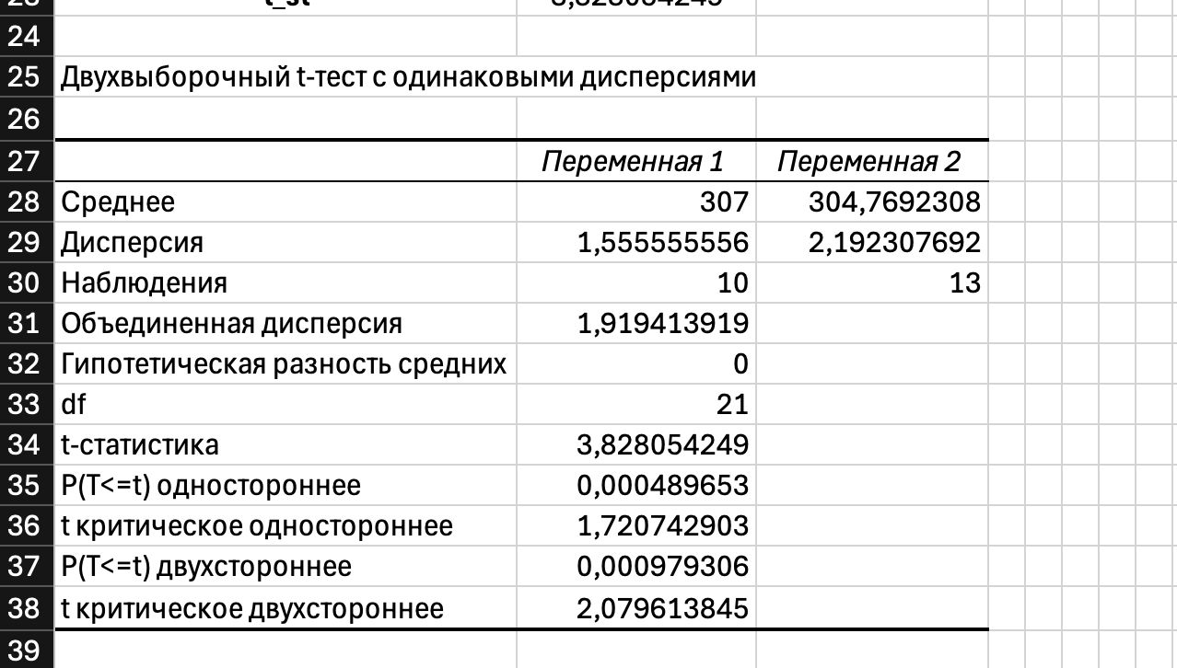
- Результати перевірки гіпотези про середній вміст консерванту в маргарині (задача 7.1.2) за допомогою критерію Стьюдента:
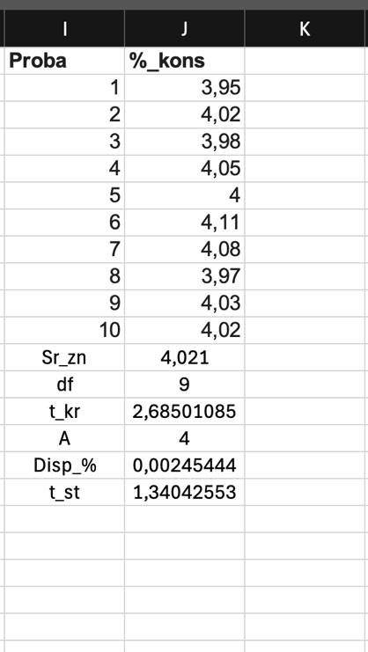
- Результати перевірки гіпотези про зміну швидкості набору тексту студентами (парний t-тест):
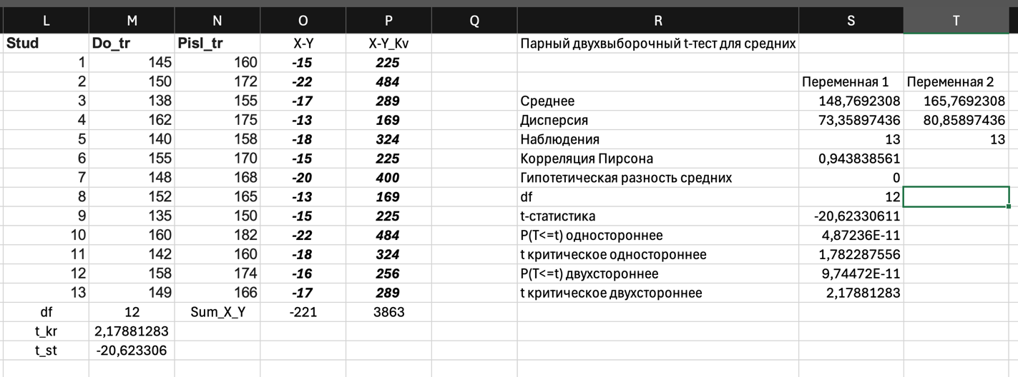

- Результати перевірки гіпотези про відмінність зарплат чоловіків та жінок (t-тест з нерівними дисперсіями):
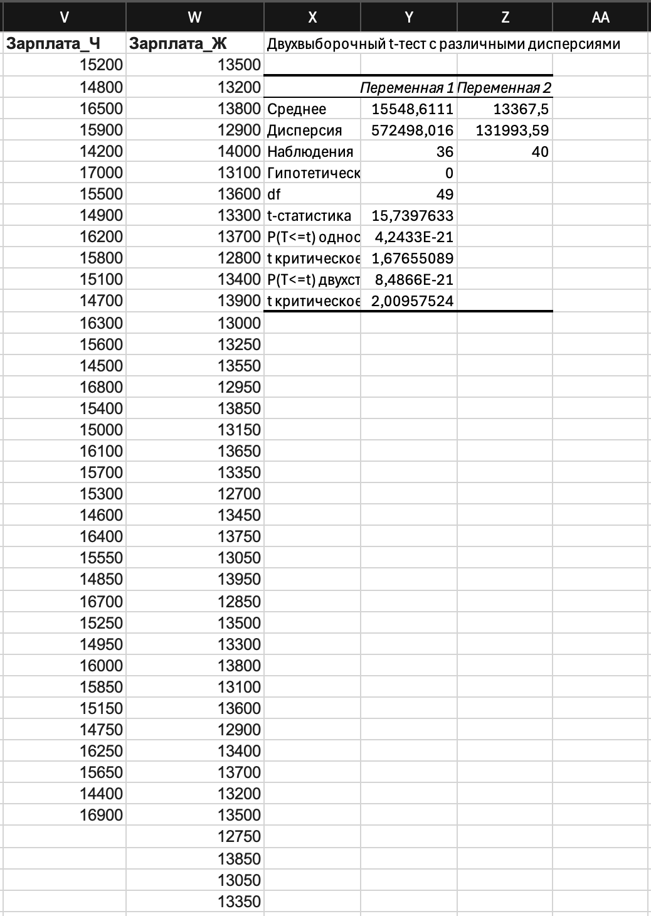
- Точкова діаграма кореляційного поля з лінією тренду та рівнянням регресії для задачі 7.2.1:
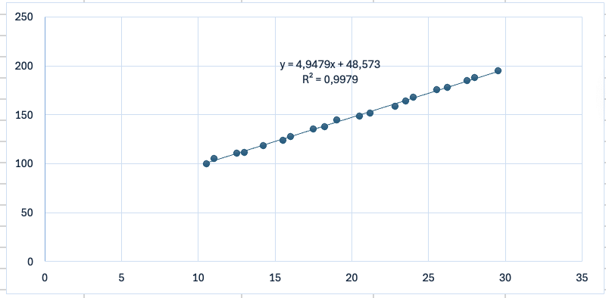
- Результати обчислення параметрів парної лінійної регресії та їх статистичних характеристик за допомогою функції ЛИНЕЙН:
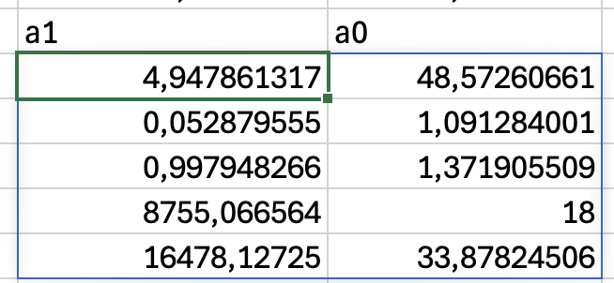
- Формули для розрахунку параметрів лінійної регресії та перевірки статистичних гіпотез (з\без режимом відображень формул):
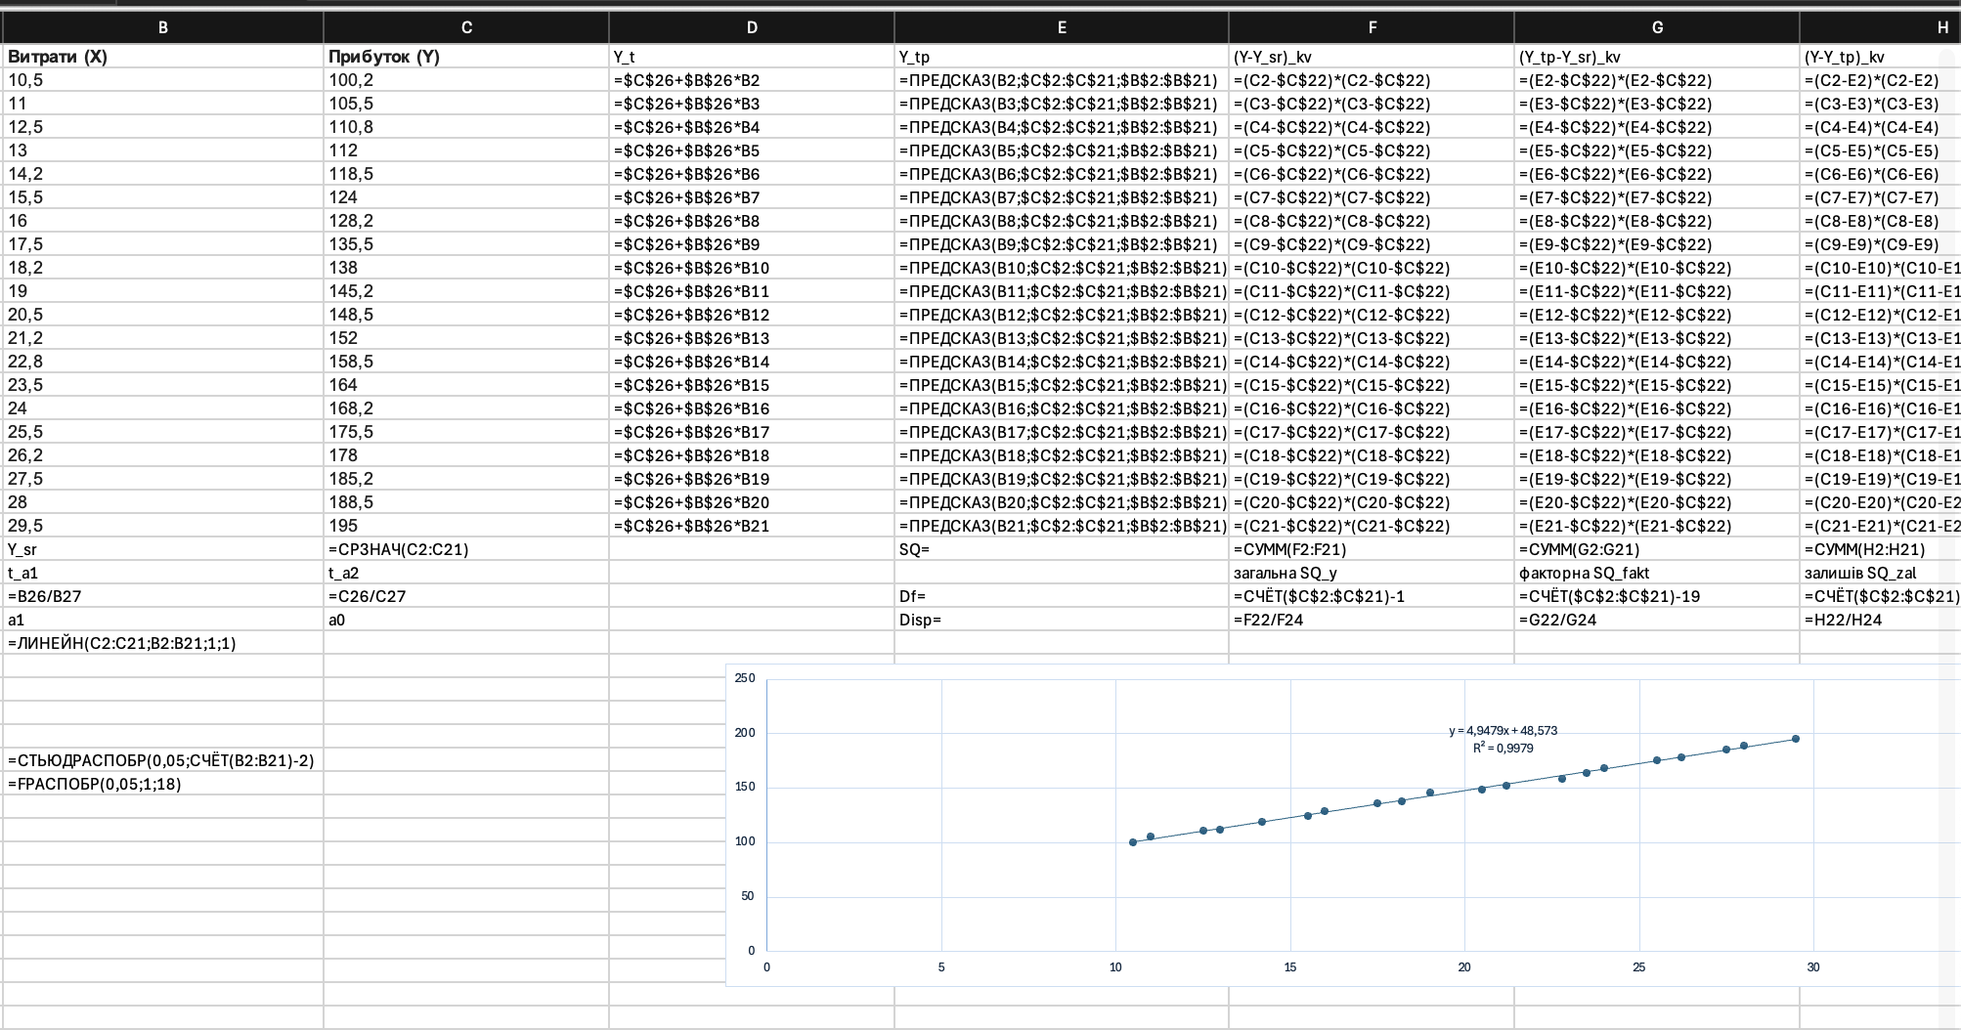
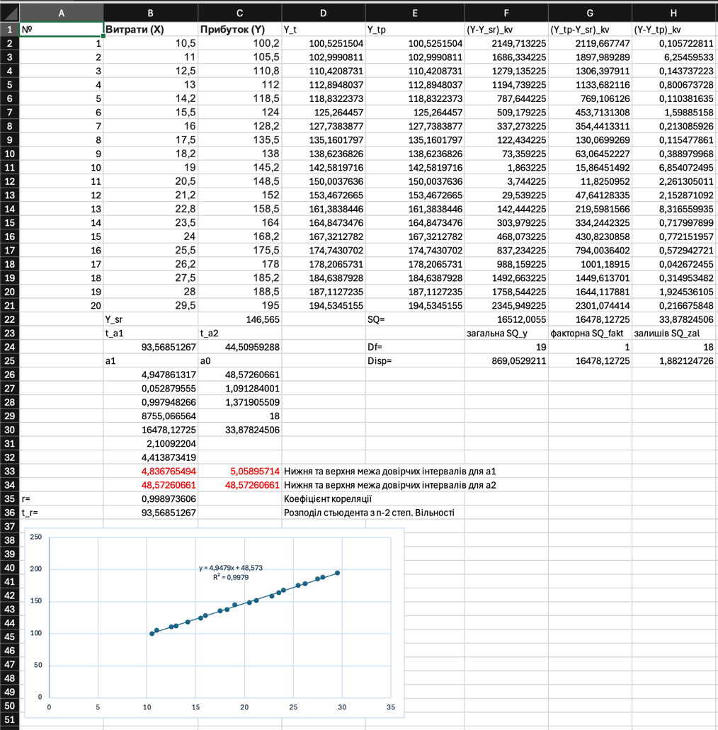
- Результати розрахунку параметрів множинної лінійної регресії та статистичних характеристик моделі:
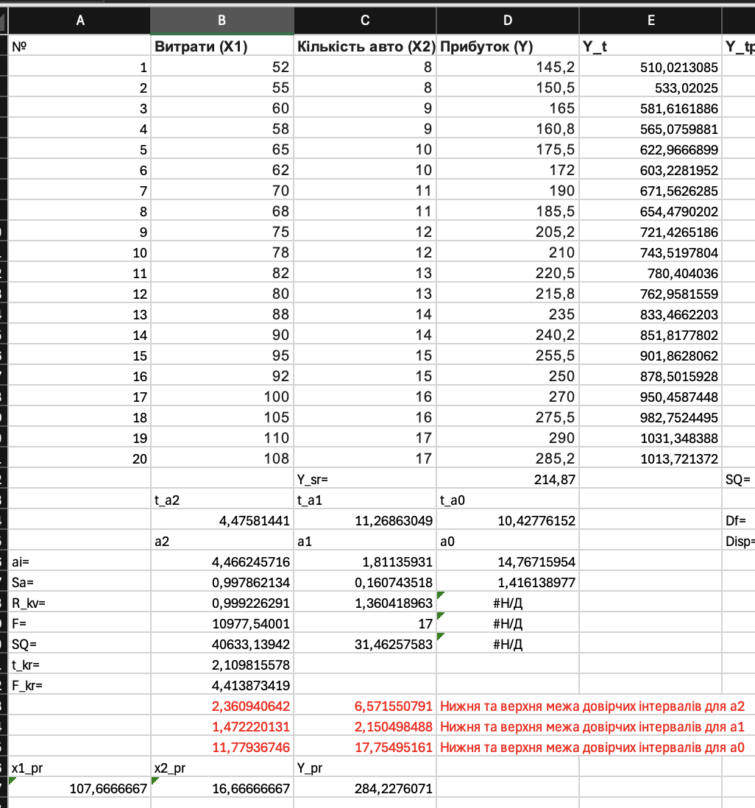
- Побудова моделі множинної регресії та порівняння теоретичних і прогнозних значень прибутку:
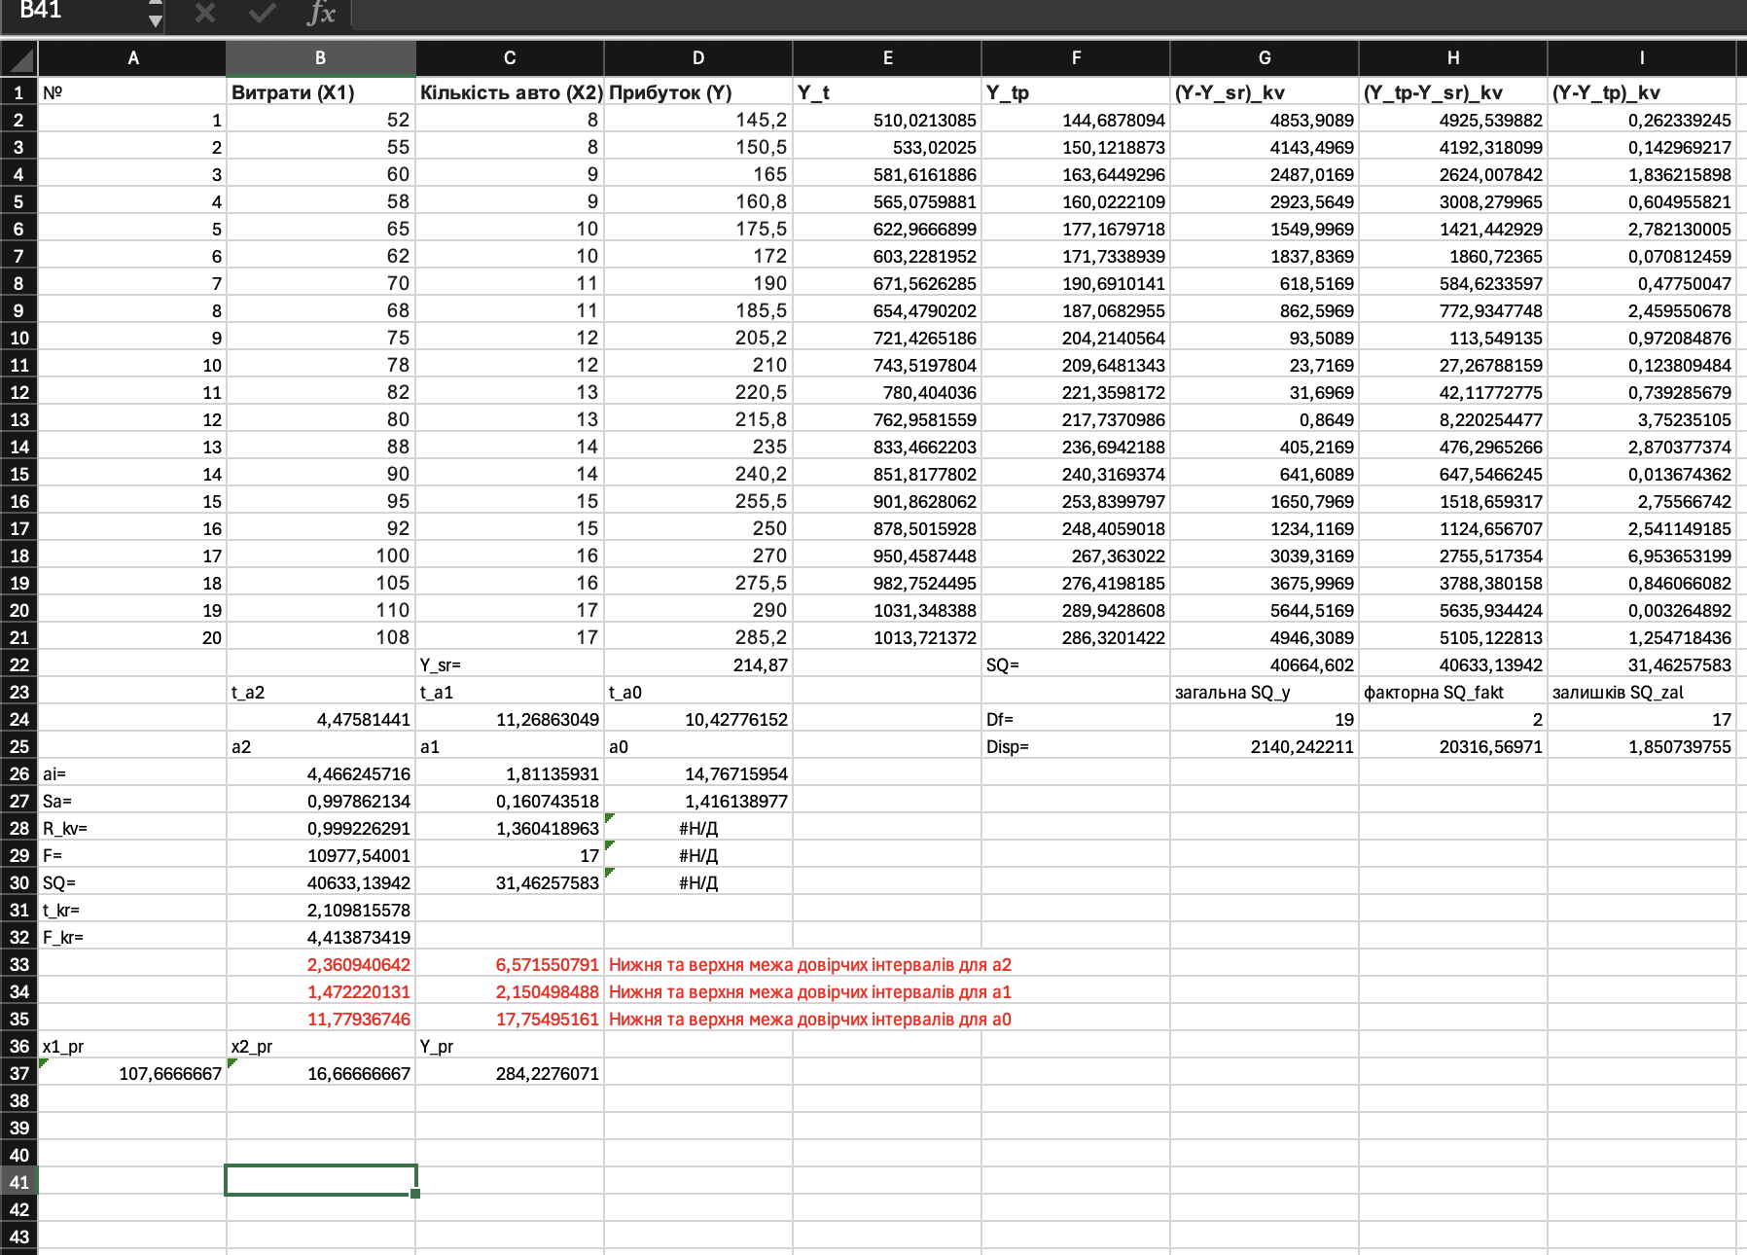

- Формули для обчислення параметрів множинної регресії та перевірки адекватності моделі:
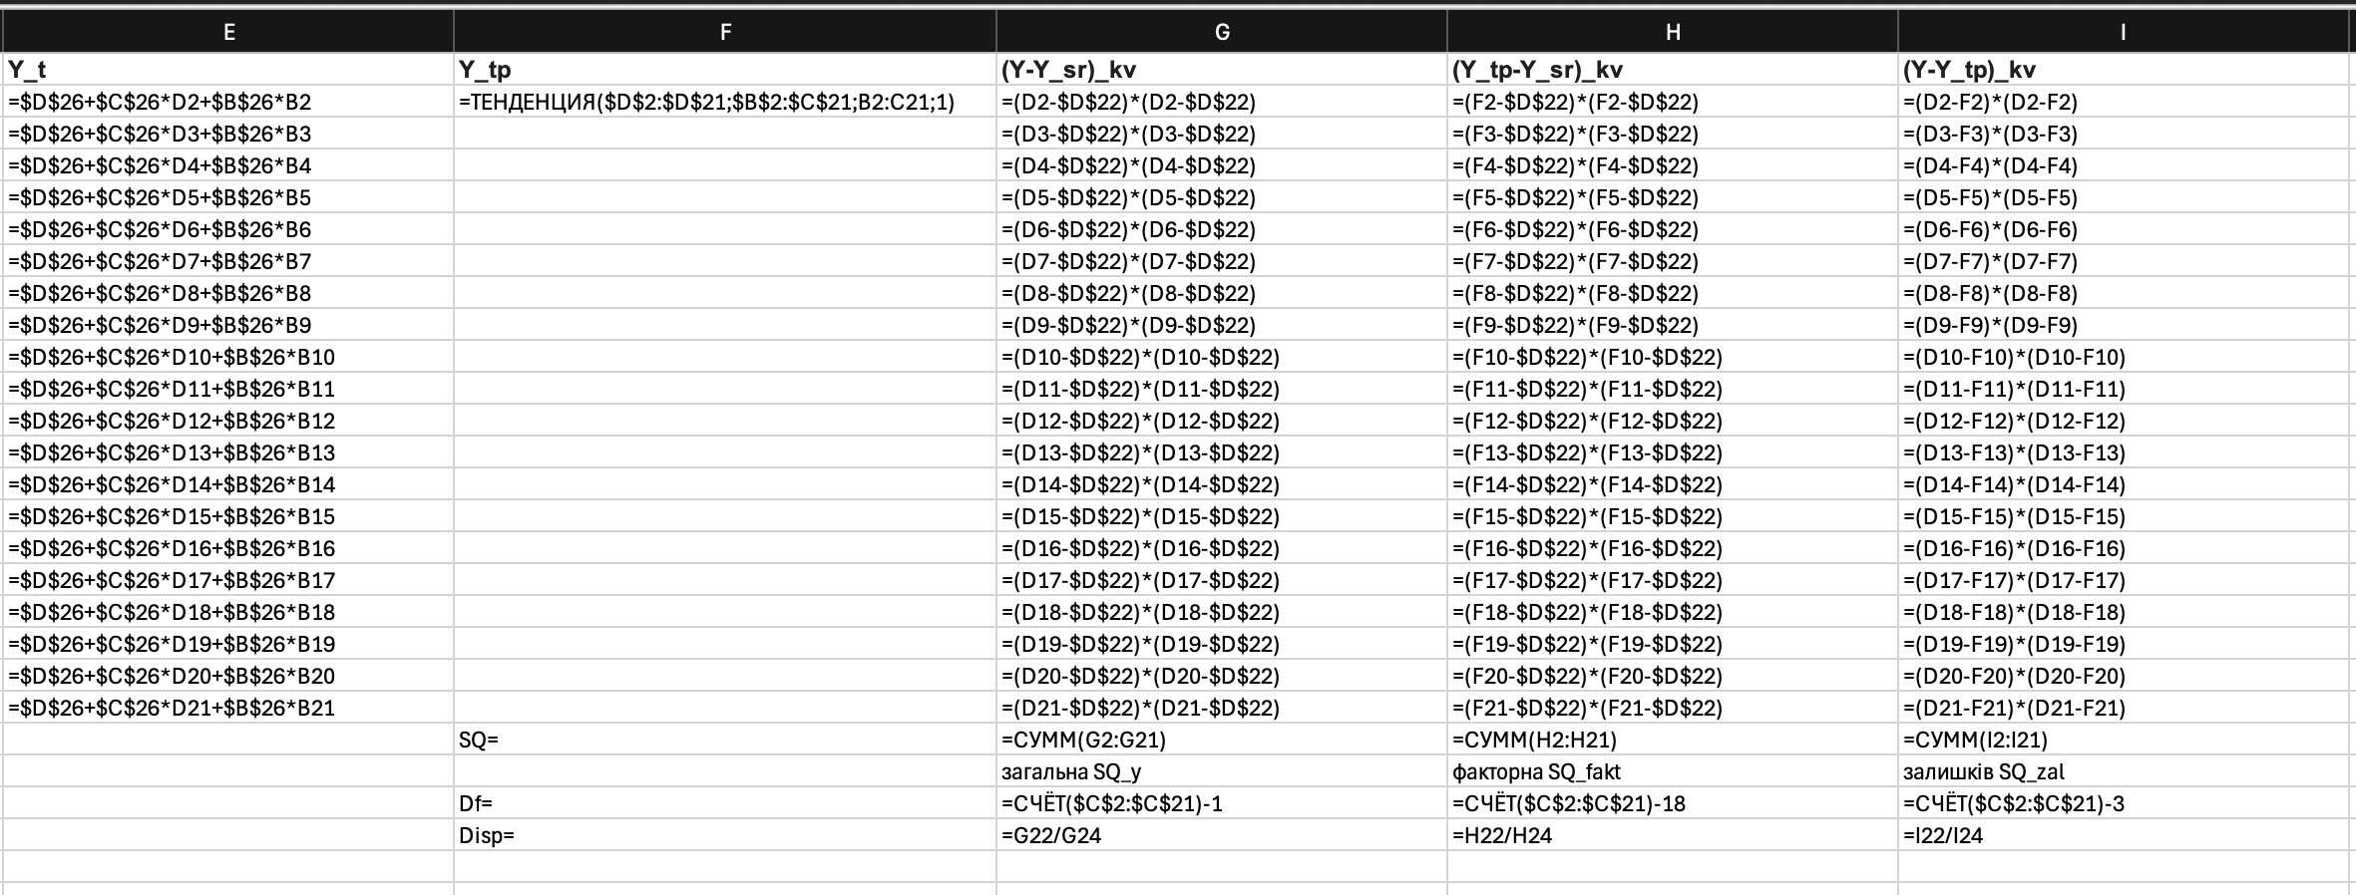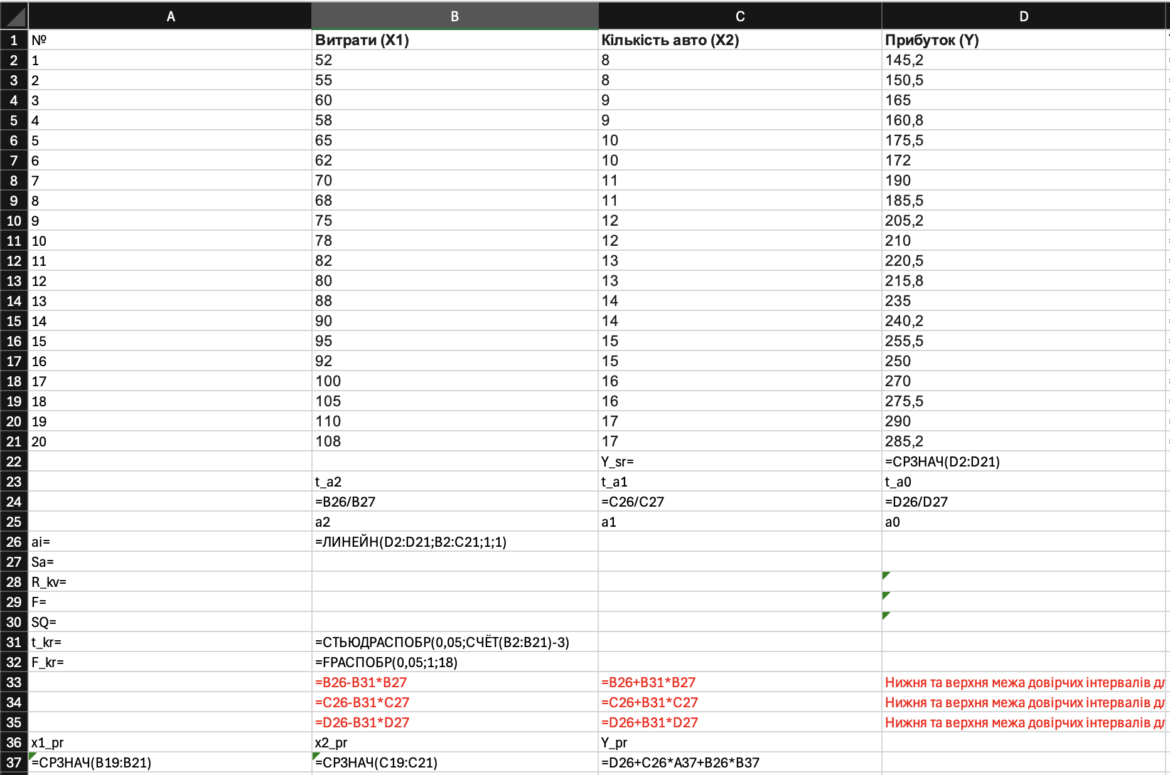

- Результати однофакторного дисперсійного аналізу впливу типу добрив на врожайність:
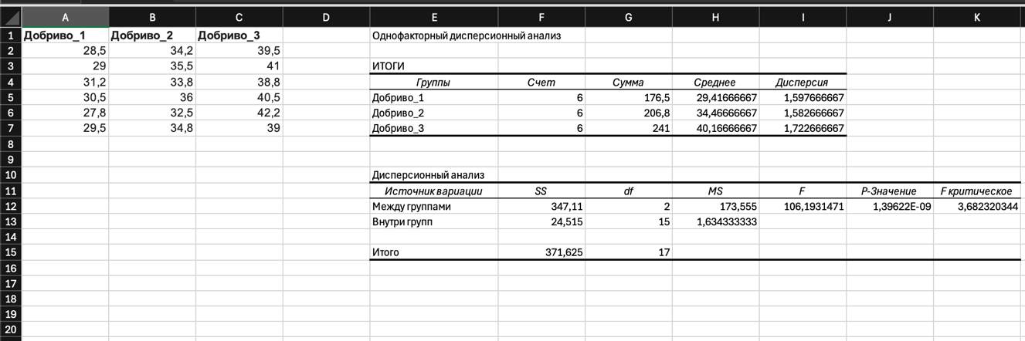
- Висновки.
Під час виконання лабораторної роботи було досягнуто її мету — набуто практичних навичок перевірки статистичних гіпотез та проведення регресійного і дисперсійного аналізу засобами табличного процесора.
У ході роботи було виконано наступні завдання:
- Перевірка статистичних гіпотез. За допомогою інструментів пакету аналізу (F-тест та різні види t-тестів) було проведено порівняння дисперсій та середніх значень вибірок. Було встановлено статистичну значущість відмінностей між старою та новою технологіями виробництва, підтверджено відповідність вмісту речовини стандарту та виявлено ефект від проведення тренінгу персоналу.
- Парна лінійна регресія. Побудовано математичну модель залежності прибутку від витрат. Визначено коефіцієнти рівняння регресії та підтверджено їх статистичну значущість за критерієм Стьюдента. Адекватність моделі в цілому доведено за допомогою F-критерію Фішера.
- Множинна лінійна регресія. Побудовано багатофакторну модель, яка враховує вплив двох незалежних змінних на результат. Розраховано прогнозні значення та порівняно їх з теоретичними. Перевірка показала, що отримана модель є адекватною і може використовуватися для прогнозування.
- Однофакторний дисперсійний аналіз. Досліджено вплив якісного фактору (виду добрив) на кількісну ознаку (врожайність). Розрахунок критерію Фішера підтвердив, що різниця між групами є статистично значущою, тобто досліджуваний фактор має суттєвий вплив на результат.
Отже, було продемонстровано ефективність використання вбудованих функцій та пакету аналізу даних для розв'язання складних статистичних задач.

